DIGI.JOB.ID
Unidad 5 – Herramientas de presentación

Información para los formadores

Información editorial
El conjunto del material de formación ha sido desarrollado por el equipo del proyecto ERASMUS+ digi.job.id, digijobid.eu, coordinado por BFI OÖ.
AKLUB se ha responsabilizado de la edición de la presente unidad.
Datos de contacto:
AKLUB Ricni OKRUH 26
794 01 Krnov
República Checa
Tel. +420 603415635
v.plesnik@seznam.cz

https://creativecommons.org/licenses/by-sa/4.0/

Este proyecto ha sido financiado con la ayuda de la Comisión Europea. La presente publicación refleja exclusivamente la visión del autor y la Comisión no puede ser considerada responsable de ningún uso que se haga de la información recogida en este documento.
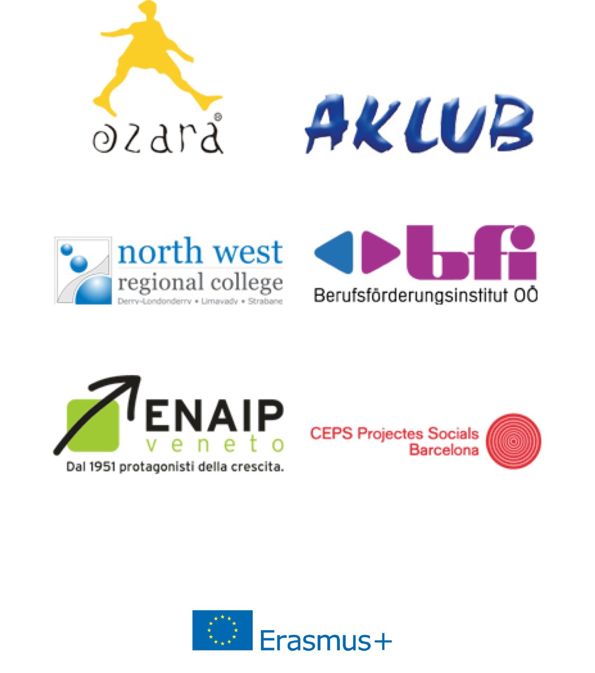
- Información básica de la Unidad 5 – Herramientas de presentación
Descriptores de la unidad | Contenido
Título de la unidad | Herramientas de presentación
Horas de aprendizaje | 7-8
Descripción de la unidad | El objetivo de esta unidad es ofrecer una visión general práctica en el campo de las principales herramientas digitales de presentación que pueden emplearse para presentarte a ti mismo, tus destrezas y tus conocimientos a empleadores potenciales. Después de finalizar esta unidad, los alumnos conocerán las herramientas de presentación y sus ventajas, y serán capaces de escoger las herramientas de presentación adecuadas para la presentación de sus propios productos o destrezas.  La unidad sobre las herramientas de presentación permitirá a los alumnos prepararse un perfil personal en una red social de ámbito profesional (por ejemplo, LinkedIn). Cada alumno preparará un perfil básico con una foto de perfil, titular convincente, foto de fondo y un resumen.

Resultados del Aprendizaje
Al completar la unidad, los alumnos deberían:
RA1
Establecer su propio perfil en una red social de ámbito profesional (por ejemplo, LinkedIn).
RA2
Conocer las principales herramientas de presentación que pueden servir para presentarse a sí mismos, sus destrezas y su conocimiento a empleadores potenciales.
RA3
Preparar las secciones básicas del perfil (titular, URL personalizada, fotografía de perfil, imagen de fondo).
RA4
Escribir un resumen y añadirlo al perfil.
RA5
Añadir otras herramientas de presentación al perfil (por ejemplo, vídeos, fotos, presentaciones, enlaces, documentos).

Competencias, conocimiento, destrezas
Competencias | Al final de la unidad, el alumno habrá adquirido la responsabilidad y autonomía para:
Establecer su propio perfil en una red social de ámbito profesional (RA1).
Reconocer y utilizar las principales herramientas de presentación que pueden emplearse para presentar sus destrezas y conocimiento a posibles empleadores (RA2).
Preparar las secciones básicas del perfil (RA3).
Escribir un resumen y añadirlo al perfil (RA4).
Reconocer y utilizar otras herramientas de presentación en el perfil (RA5).
Competencias | Al final de la unidad, el alumno habrá dominado las siguientes destrezas:
Escoger una red social apropiada y establecer su propio perfil en la misma (RA1).
Reconocer y describir brevemente las principales herramientas de presentación que puedan emplearse y presentar las destrezas y el conocimiento a posibles empleadores (RA2).
Preparar el titular, la URL personalizada, la fotografía de perfil, la foto de fondo (RA3).
Escribir un resumen y utilizarlo dentro del perfil (RA4).
Añadir otras herramientas de presentación (p. ej. vídeos, fotos, presentaciones) al perfil (RA5).
Conocimiento | Al final de la unidad, el alumno:
Conocerá la importancia de presentarse a uno mismo en una red social de ámbito profesional, y sabrá cómo elaborar un perfil (RA1).
Conocerá las principales herramientas de presentación que pueden emplearse para presentar destrezas y conocimiento a empleadores potenciales, y conocerá sus ventajas (RA2).
Conocerá la importancia de las secciones básicas del perfil y cómo crearlas (RA3).
Conocerá la importancia de la sección de resumen del perfil y cómo crearla (RA4).
Conocerá por qué es importante utilizar otras herramientas de presentación para comunicarse con empleadores en potencia (RA5).

Criterios de evaluación
RA | Aplicación y destrezas
RA1 | Presentar tu propio perfil en una red social de ámbito profesional.
RA2 | Nombrar al menos 4 herramientas de presentación diferentes que puedan usarse para presentar tus destrezas y conocimiento a empleadores potenciales.
RA3 | Presentar las secciones básicas de tu perfil.
RA4 | Presentar la sección de resumen de tu perfil.
RA5 | Nombrar otras herramientas de presentación que puedes añadir al perfil.

II Programa del curso
Parte A) Introducción a la unidad, expectativas de los participantes (25 min).
Parte B) Las principales herramientas digitales de presentación que pueden utilizarse para presentarte a ti mismo, tus destrezas y conocimiento a empleadores en potencia (70 min).
Parte C) La herramienta principal: el perfil personal en una red social de ámbito profesional (p. Ej. LinkedIn o XING), (80 min).
Parte D) Perfil personal en LinkedIn, incluidos los componentes básicos (titular de LinkedIn, URL personalizada, foto de perfil, imagen de fondo y resumen), (85 min).
Parte E) Cómo añadir otras herramientas de presentación, como vídeos, fotos, presentaciones, documentos, enlaces, infografías (80 min).
Parte F) Conclusión de la Unidad 5 (60 min).
Pausas durante el curso (total de 60 min).

III. Parte A) Introducción a la unidad, expectativas de los participantes
Al inicio de la unidad, es apropiado presentar el contenido, los objetivos y los resultados esperados de la Unidad 5. Utiliza la presentación de PowerPoint Unidad 5 con los alumnos y explica lo que les ofrece la Unidad 5. Pregúntales: ¿Qué es lo que más os atrae? ¿Qué es lo que esperáis con más ganas? ¿Quiénes de vosotros tenéis ya un perfil en LinkedIn o XING?
Esta parte dura unos 25 minutos.

IV. Parte B) Las principales herramientas de presentación digital que puedes utilizar para presentarte a ti mismo, tus destrezas y conocimiento, a empleadores en potencia
Utiliza la presentación Unidad 5 – Las principales herramientas digitales de presentación. Muestra el primer vídeo en la diapositiva núm. 2 a los alumnos (vídeo: ¿Qué es LinkedIn?).
Después de este vídeo, puedes preguntar a los alumnos las siguientes preguntas:
- ¿Conoces LinkedIn u otra red social de ámbito profesional?
- ¿Por qué la gente utiliza LinkedIn?
Continúa con la diapositiva núm. 3 e introduce las principales herramientas de presentación que utilizamos para presentarnos, nuestras destrezas y conocimiento, a empleadores en potencia.
- La herramienta principal de presentación es el perfil personal en una red social de ámbito profesional (p. ej: LinkedIn o XING).
- En el perfil profesional, puedes utilizar otras herramientas de presentación como vídeos, fotos, presentaciones, documentos, enlaces e infografías.
Para una mejor comprensión, muestra a los alumnos el vídeo de la diapositiva núm. 4, que contiene información adicional sobre LinkedIn.
Algunos alumnos quizás desconocen el término “infografías”, por lo que puedes aprovechar este momento para explicar lo que significa.
Los gráficos informativos o infografías son representaciones visuales gráficas de información, datos o conocimiento con el objetivo de presentar información de manera rápida y clara.
Dicho de otra manera, una infografía (gráfico informativo) es la representación de la información en un formato gráfico, cuyo objetivo es lograr que los datos sean fácilmente comprensibles en un vistazo. Utilizamos infografías para comunicar de manera rápida un mensaje, para simplificar la presentación de grandes cantidades de datos, para establecer patrones de datos y relaciones entre ellos, y para vigilar los cambios en las variables a lo largo del tiempo. Las infografías abundan en casi todos los ambientes públicos: las señales de tráfico, los planos de metro, las partituras musicales y los mapas del tiempo son solo algunos ejemplos, dentro de un gran número de posibilidades.

Para comprender el concepto mejor, muestra a los alumnos el vídeo en la diapositiva núm. 5: infografía de infografías.
Continúa con la diapositiva núm. 6, y menciona otras razones por las que la gente utiliza LinkedIn.
- En un perfil de LinkedIn puedes presentar toda la información sobre ti mismo, tus destrezas y tu conocimiento.
- El objetivo es empezar a construir una carrera profesional exitosa.
- El objetivo es ofrecer información relevante y de manera atractiva a posibles empleadores.
- Para convencer a una empresa que contratarte y ofrecerte un buen sueldo es una buena idea.
También puedes utilizar las imágenes en esta diapositiva para describir brevemente el mercado laboral como un lugar competitivo, en el que LinkedIn es una herramienta moderna que te permitirá triunfar en esta competición.
Al final de esa parte, puedes preguntar a los alumnos que nombren las herramientas de presentación de las que has hablado (perfil personal en una red social de ámbito profesional, vídeos, fotos, presentaciones, documentos, enlaces e infografías). Puedes usar la pizarra para ir anotando las herramientas que recuerden.
Esta parte puede durar unos 70 minutos.
V. Parte C) La herramienta principal – el perfil personal de una red social de ámbito profesional (p. ej. LinkedIn o XING)
Utiliza la presentación Unidad 5 – La herramienta principal – el perfil personal. Este es un buen momento para introducir el perfil de LinkedIn. Muestra a los alumnos el vídeo en la diapositiva núm. 2 – LinkedIn para estudiantes.
Comenta a los alumnos que cada uno de ellos creará un perfil de LinkedIn durante la Unidad 5. Si alguien tiene uno ya hecho, podrá mejorarlo.
Continúa con la diapositiva núm. 3 y pregunta a los alumnos: “¿Qué elemento gráfico es el más importante en un perfil de LinkedIn?
Deja que intenten adivinarlo hasta que alguien diga “la foto del perfil”. El formador ayudará a los alumnos con el procedimiento de crear una foto de perfil. Comenta a los alumnos que prepararán las fotos de su perfil y que toda la información requerida se incluye en los tres vídeos siguientes. Muestra los vídeos en las diapositivas núm. 5, 6 y 7 a los alumnos.
Los alumnos pueden trabajar en parejas. Pueden utilizar sus móviles para hacer varias fotografías de perfil y escoger la mejor. Es una buena idea salir del edificio y encontrar un fondo con un solo color (p. ej. una pared). Si es posible, puedes tomar fotos con una buena cámara y utilizar iluminación especial (crea un estudio fotográfico de pequeñas dimensiones).
Ejemplo de un estudio fotográfico de pequeñas dimensiones.
Los alumnos pueden utilizar aplicaciones móviles o software de gráficos para mejorar las fotos del perfil (definición, saturación, recortes, sombras).
Esta parte puede durar unos 80 minutos.
VI. Parte D) El perfil personal de LinkedIn incluye componentes básicos (titular de LinkedIn, URL personalizado, imagen de fondo y resumen).
Opcional: antes de las siguientes secciones, el formador podría repetir la información acerca del perfil de LinkedIn abriendo la presentación Unidad 5 – Tutorial de LinkedIn para formadores, y con el vídeo de la diapositiva núm. 2.

Utiliza la presentación Unidad 5 – Perfil personal de LinkedIn, incluidos los componentes básicos. Es un buen momento para ayudar a los alumnos a establecer su perfil de LinkedIn. El formador mostrará a los alumnos el procedimiento de crear un perfil paso a paso. Muestra a los alumnos la siguiente infografía: guía visual infográfica.

Titular de LinkedIn
El formador ayudará a los alumnos a escribir su nombre. Las instrucciones se encuentran en la guía visual infográfica. El formador ayudará a los alumnos a crear el titular. Utiliza la guía visual infográfica y (o) el documento adjunto titulado “Cómo crear un titular atractivo para LinkedIn”:
URL de LinkedIn personalizada
Ejercicio en pequeños grupos: en Google.com, cada alumno deberá escribir su nombre y apellido y hacer una búsqueda. ¿Qué aparece? ¿Es fácil encontrarte? Ahora es el momento de mejorar la situación. Personaliza la URL de tu perfil LinkedIn y haz una nueva búsqueda en Google.
El formador ayudará a los alumnos a personalizar su URL de LinkedIn. Utiliza el vídeo en la diapositiva núm. 2.
A continuación, finaliza la actividad en pequeños grupos. En Google.com. cada alumno escribe su nombre y apellido. ¿Qué aparece ahora en la página? ¿Está tu perfil de LinkedIn?

Foto de perfil
El formador mostrará a los alumnos cómo insertar una foto de perfil en el perfil de LinkedIn. Es fácil.

Imagen de fondo de LinkedIn
El formador ayudará a los alumnos a encontrar e insertar una imagen de fondo para hacer su perfil más atractivo visualmente. Muestra a los alumnos el vídeo en la diapositiva núm. 3.
Los alumnos pueden encontrar muchas fotos de fondo para LinkedIn en Google.com. Únicamente hay que escribir “LinkedIn background image” (LinkedIn imágenes de fondo) en Google.com para acceder a una gran cantidad de imágenes. El tamaño ha de ser 1400x425 píxeles. Cada participante deberá seleccionar su favorita e insertarla en su perfil de LinkedIn. Las instrucciones para ello están en el vídeo mencionado anteriormente.
Resumen de LinkedIn
El formador ayudará a los alumnos a escribir un resumen. Muestra a los alumnos el vídeo en la diapositiva núm. 4.
También puedes utilizar el documento adjunto, titulado “Escribir tu resumen de perfil perfecto”.
Esta parte puede durar unos 85 minutos.

VII. Parte E) Cómo añadir otras herramientas de presentación como vídeos, fotos, presentaciones, documentos, enlaces, infografías
Al inicio de esta parte, el formador podría resumir las secciones del perfil y los elementos que ya han sido preparados:
- Resumen
- Titular
- URL
- Imagen de fondo
Con la siguiente unidad o cuando haya tiempo libre, los alumnos deberían rellenar las otras secciones de LinkedIn:
- Experiencia
- Estudios
- Lenguas
- Destrezas y referencias
- Voluntariado
- Proyectos
- Grupos
Además de la información escrita las otras herramientas de presentación son importantes (especialmente los vídeos, fotos, documentos, presentaciones, enlaces). La tarea está clara. Si tienes la oportunidad de grabar tus destrezas en vídeo o de tomar una foto, hazlo. A continuación, inserta los vídeos, fotos y documentos acerca de tus productos y destrezas en tu perfil. Muestra claramente a futuros empleadores lo que sabes hacer, cuáles son tus destrezas, qué software conoces, qué máquinas o aparatos sabes utilizar.
Utiliza la presentación Unidad 5 – Cómo usar otras herramientas de presentación. Muestra a los alumnos el vídeo en la diapositiva núm. 2. Los alumnos pueden enseñar muestras de su trabajo en el perfil. Los elementos pueden añadirse, editarse, moverse o quitarse desde la página de edición del perfil. LinkedIn acepta más de 300 proveedores de contenido en cuanto a vídeos, audios, fotos, productos y otros elementos. Puede encontrarse más información en http://embed.ly/providers
Si dispones de tiempo, puedes mostrar a los alumnos cómo utilizar Youtube. Youtube es un sitio público de comunicaciones que permite a los usuarios registrados subir y poner a disposición del resto de usuarios sus vídeos. Cualquiera que accede a este sitio puede ver los vídeos que se han subido, que pueden ser desde elaborados por principiantes hasta más profesionales. Por ello, los alumnos pueden presentar sus propios vídeos (acerca de sus destrezas o productos) en Youtube. Muestra a los alumnos el vídeo en la diapositiva núm. 3.
Si dispones de más tiempo, los alumnos pueden mejorar su perfil añadiendo la información que falta en las secciones del perfil o añadir medios visuales (otras herramientas de presentación como vídeos, fotos, presentaciones y documentos).
Este es el momento perfecto para organizar un concurso entre los mejores perfiles. El formador puede especificar las reglas: por ejemplo, cada alumno puede presentar el perfil a sus compañeros. Una vez finalizadas las presentaciones, los alumnos y el formador reparten los puntos de manera adecuada. Empieza el concurso.
Esta parte puede durar unos 80 minutos.
VIII. Parte f) Conclusión de la Unidad 5.
Al finalizar la Unidad 5, es apropiado evaluar los resultados de la misma. Utiliza la presentación Unidad 5 – Conclusión. Junto a los alumnos, responde a las siguientes preguntas:
¿Qué hemos aprendido en la Unidad 5?
¿Hemos cumplido los objetivos de la Unidad 5?
Pide a los alumnos que completen y presenten sus hojas de evaluación.
¿Cómo de satisfecho estás con los resultados de la Unidad 5?
¿Te ha gustado la Unidad 5?
El final de la unidad también es un buen momento para premiar a los ganadores del concurso del mejor perfil en LinkedIn. ¿Por qué no compras un pastel y lo repartes entre los ganadores? Así puedes comer el premio con todos los alumnos.
Esta parte puede durar unos 60 minutos.

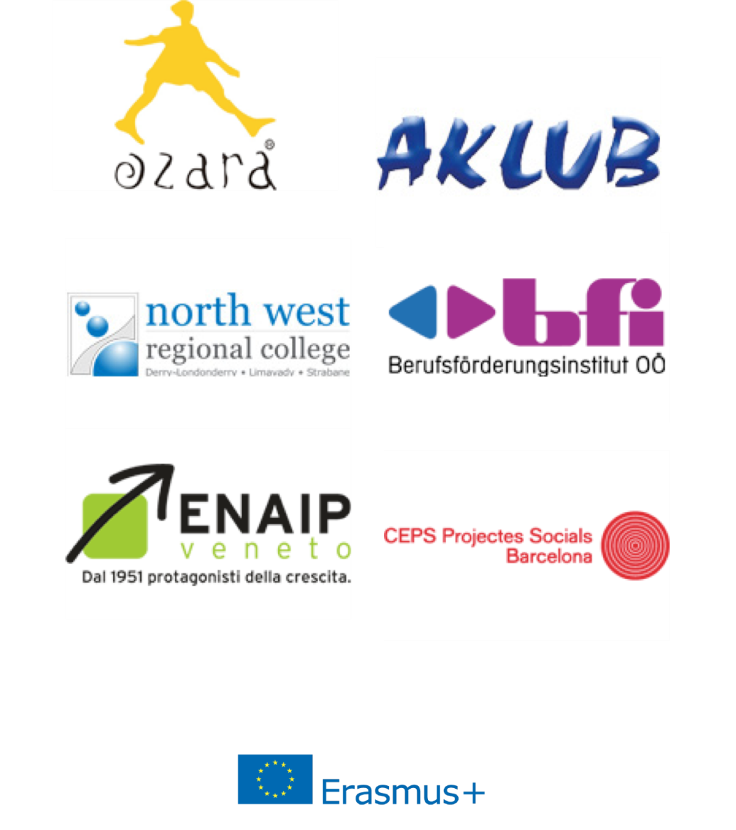

Este proyecto ha sido financiado con la ayuda de la Comisión Europea. La presente publicación refleja exclusivamente la visión del autor y la Comisión no puede ser considerada responsable de ningún uso que se haga de la información recogida en este documento.

